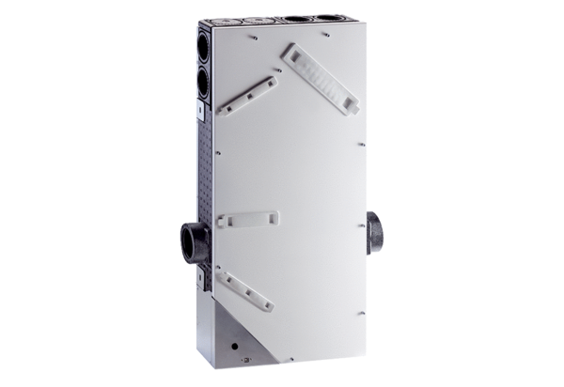Lüftungsgerät WS 75 Powerbox SVerpackungseinheit: 1 StückSortiment: K
Artikelnummer: 0095.0645Hersteller: MAICO

